KLAUS MANN: MEFISTO
(Přeložila Anna Siebenscheinová)
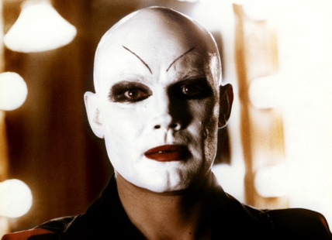
Všechno se utvářelo skvěle. Hendrik měl důvod k spokojenosti. Bohužel tu byla jedna věc, která mu působila starosti. Nevěděl, jak se zbavit Julietty.
Vlastně se jí vůbec nechtěl zbavit, a kdyby to šlo podle jeho přání, byl by si ji ponechal navždycky, neboť ji ještě miloval. Pochopil, že mu ji nikdy žádná žena docela nenahradí. Ale už se neodvážil k ní chodit. Riziko bylo příliš veké. Musel s tím počítat, že ho pan von Muck a ministr propagandy dávají hlídat špicly – bylo to velmi dobře možné, třebaže s ním intendant na důkaz srdečnosti mluvil většinou saským dialektem a ministr se s ním dal fotografovat. Kdyby se dověděli, že má poměr s černoškou, a nadto že se od ní dává bít, byl by ztracen. Černoška: to bylo přinejmenším tak zlé jako židovka. Bylo to přesně to, čemu se teď všeobecně říkalo „hanobení rasy“ a co bylo pokládáno za nanejvýš zavrženíhodné. Německý muž měl plodit děti s blonďatou ženou, neboť vůdce potřeboval vojáky. Rozhodně neměl brát hodiny tance u nějaké princezny Tebab, hodiny, které vlastně byly zvrhlé radovánky. Žádný soukmenovec, který na sebe hledí, něco takového neudělá. Ani Hendrik si to už nemůže dovolit.

Nebeletristický text
Aby německý národ nebyl na pochybách a věděl přesně, kdo je zdegenerovaný a co je vlastně zvrhlé umění, udělali nacisté v mnichovském Domě umění obrovskou výstavu, která měla vernisáž 19. července 1937 a otevřena měla být až do 30. srpna 1937. Pro velký zájem ji však organizátoři prodloužili o celý měsíc. Zahájení se zúčastnil sám Adolf Hitler, který v mládí maloval realistické krajinky a neúspěšně se pokoušel dostat ve Vídni na výtvarnou akademii. Vůdce tu prohlásil: „Díla zvrhlého umění jsou obludnými doklady nejhlubšího rozkladu našeho národa a kultury" a poté dodal: „Zvrhlé umění liberálního věku bylo židovským spiknutím proti německému duchu, proti německé krvi. Vyloučením všech rasových znaků, které povznášejí sebevědomí árijského člověka, udělalo toto umění z lidí dědičné idioty a mrzáky, a podporovalo tak bolševický útok na rodinu a zdraví lidu."
Pseudovědeckým argumentem pro taková prohlášení se staly i velmi seriózní výzkumy německých psychiatrů, kteří se zabývali uměním duševně nemocných, jež skutečně v mnohém připomnělo moderní tvorbu výtvarných profesionálů.
(http://stavitele-katedral.cz/praha-zvrhle-umeni-nebylo-jen-v-nacistickem-nemecku-ale-i-u-nas/)

